МКОУ Пановская средняя школа.
Неделя математики.
(составили и провели учителя математики Кабанова Татьяна Семёновна и Мельникова Ольга Борисовна) ноябрь 2017год
В нашей школе ежегодно проводим неделю математики. Основной целью её является развитие интереса учащихся к предмету. Проведение игр и конкурсов позволяет учащимся активно включаться в творческую, исследовательскую деятельность.
Неделя математики проходит в ноябре каждого учебного года. В подготовке участвует инициативная группа из учеников. Мы продумываем план проведения мероприятий, учитывая возрастные и психологические особенности развития учащихся.
Задачи предметной недели:
- Привлечь всех учащихся для организации и проведения недели.
- Провести в каждом классе мероприятия, способствующие развитию познавательной деятельности учащихся, расширение знаний по математике, формированию творческих способностей: логического мышления, смекалке.
- Познакомить учащихся на практике со спецификой применения отдельных знаний в некоторых профессиональных сферах.
- Организовать самостоятельную и индивидуальную, коллективную практическую деятельность учащихся, содействуя воспитанию коллективизма и товарищества.
Принципы проведения недели: каждый ребенок является активным участником всех событий Недели. Он мог попробовать себя в разных ролях, попробовать свои силы в различных видах деятельности. Мастерить, фантазировать, выдвигать идеи, реализовывать их, рисовать, разгадывать задачи, загадки.
Программа проведения предметной недели отразила различные формы и методы работы учебной деятельности. Удачно сочетались коллективные и индивидуальные формы работы с опорой на дифференциацию.
Практика показывает, что у многих ребят, принявших участие в недели, которые в обычных условиях «звёзд с неба не хватают», проявляются математические способности, пусть даже при решении одной задачи. Уровень трудности заданий, предлагаемый на всех этапах недели математики, должен соответствовать уровню подготовки школьников, но с небольшим опережением. Было предусмотрено некоторое количество очень лёгких задач для слабых учащихся и заданий повышенной сложности – для сильных. Хочется верить, что каждый ученик получил удовлетворение и радость от участия в недели.
В первый день прошел математический турнир для учащихся 5-7 классов.Была выпущена газета под названием « Математическая трапеция»

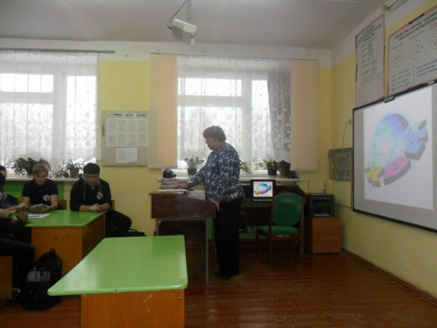
Интересно прошел КВН в 9-10 классах. Соревновались две команды: команда «Пифагор» из учащихся 9 класса и команда « Бесконечность» из учащихся 10 класса. Им было предложено много разных конкурсов: ребята отвечали на вопросы, связанные с математическими понятиями и формулами, разгадывали кроссворды и ребусы.
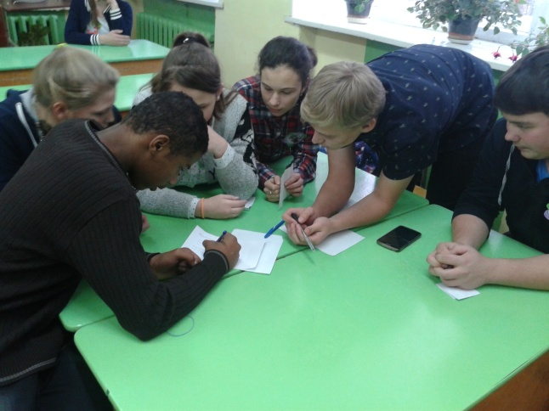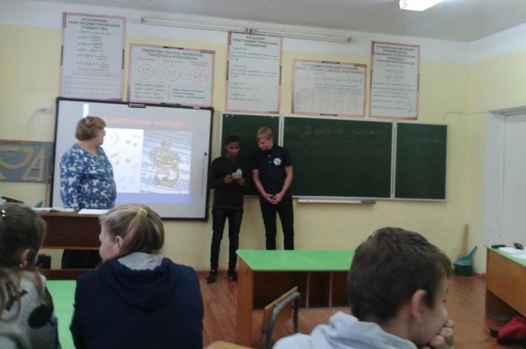
Весело прошли музыкальные конкурсы, где участники пели частушки и исполняли песни.
Команды сражались упорно и достойно, в итоге победила команда 10 класса «Бесконечность»..
Было продумано оформление классного кабинета и использование технических средств обучения. К игре были приготовлены: карточки с заданиями для конкурсов.
В 5-7 классах был проведен КВН «Математика – царица всех наук». Поскольку в нашей школе классы малочисленные, то для участия в КВН были созданы две команды из 5-7 классов1-я команда – «Плюсики», 2-я команда – «Нолики». Капитаны: Рябова Дарья и Клухина Наталья. Ребята с удовольствием принимали участие в конкурсах. В итоге, с небольшим перевесом, победила команда «Нолики».
Интересно прошли общешкольные мероприятия на больших переменах.
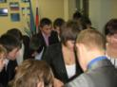
В один из дней была проведена ярмарка задач. На большой перемене ученики 10 класса и 7 класса задавали ребятам вопросы и загадки. Кто давал верный ответ, получал по конфете за задание.

Понравилось ребятам разгадывать ребусы. Стенд с ребусами был изготовлен самими учениками. Они нарисовали более 20-ти ребусов и разместили их на стенде.
Активно ребята отвечали на вопросы викторины « Реши, если силён»
Подведение итогов и награждение победителей провели на школьной линейке. Победители были награждены сладким призом. Победители получили грамоты, пятерки по математике. Ребята убедились, что математика –чудесная, не сухая наука и что заниматься ею очень увлекательно.
Директор школы: / Макаров Н.А./

